Всем заинтересованным лицам

Информационное письмо.
Уважаемые партнеры,

Доводим до Вашего сведения, что с 5 августа 2019 года произойдет повышение цен на ассортимент ООО «Иванко».
С перечнем продукции, и процентом подорожания можно ознакомиться в Приложении 1.
Изменение цен произошло в связи с повышением цен от производителей и увеличением логистических затрат.

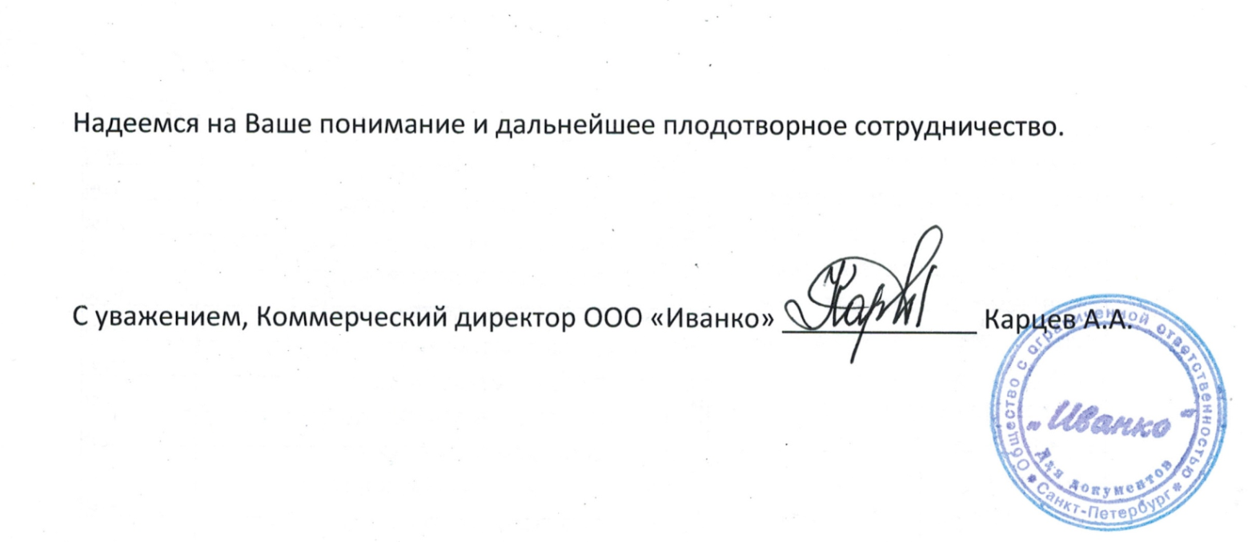
Приложение 1.
Бренд | % подорожания
Pronature Original | от 3% до 10%
Pronature Holistic | 3%
Pronature Holistic GF | 3%
Schesir влажный | 3%
Schesir Bio | 1%
Stuzzy Cat & Dog | 3%
Mister Stuzzy | 3%
Stuzzy Speciality | 3%
Stuzzy Friends | 3%
Stuzzy Gold | 3%
Stuzzy Monoprotein | 1%

